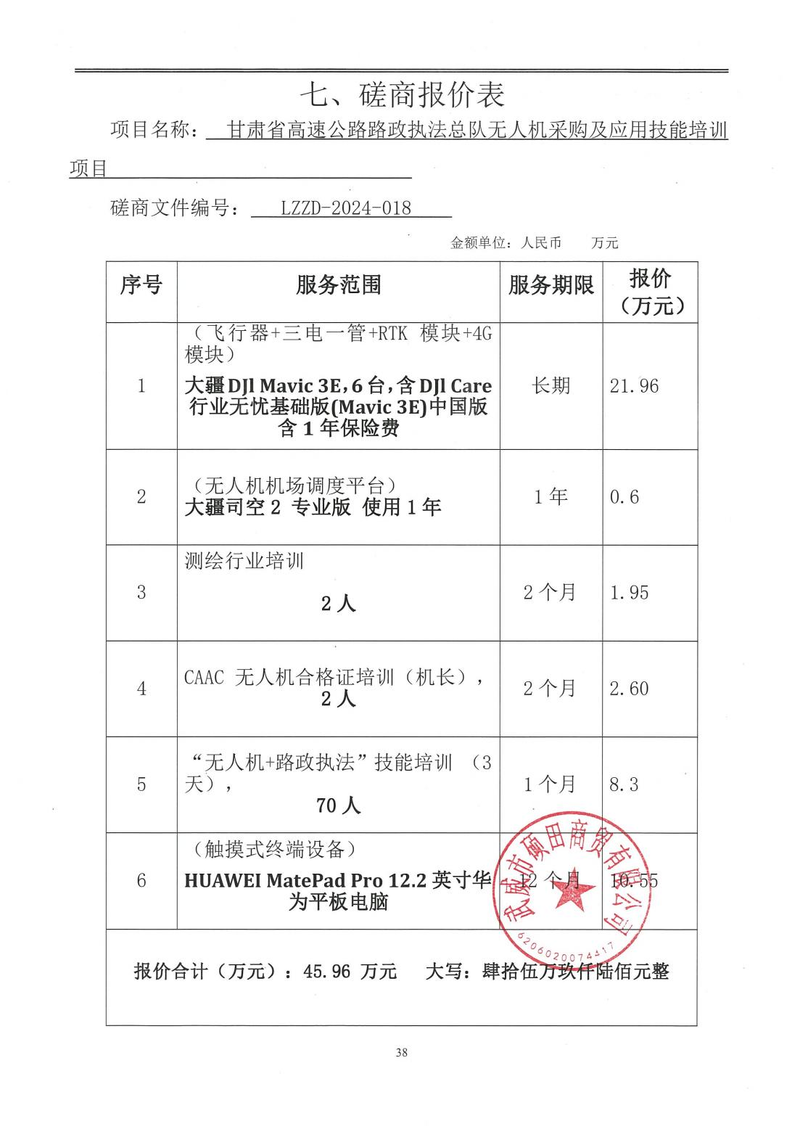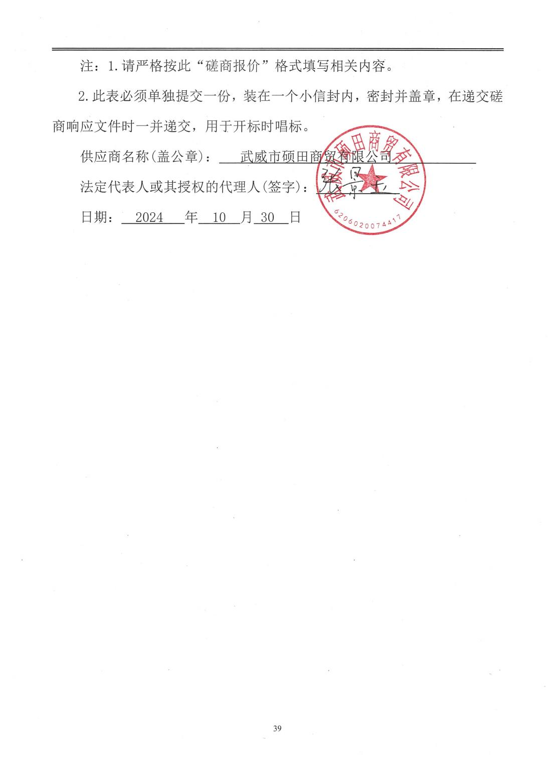
最终报价：45.76万元（大写：人民币 肆拾伍万柒仟陆佰元整）

